Programación calidad

Esta materia se encuentra entre la perspectiva del cliente como en la de la programación

1. **Aplicación de la ingeniería de software**

* Es aquella disciplina que se ocupa de todos los aspectos de la producción de sw.
* Se centra en la aplicación de los principios y practica de la ingeniería de sw en el proceso de desarrollo.
* Aquí es importante la forma en que se trabaja como equipo y tener todo bien definido, hacer retroalimentación y documentación.
* Involucra los requerimientos y adaptar la forma de trabajar y prever las peticiones de los clientes.
* Todo esto para que el trabajo tenga calidad.
* Objetivos

Mantenibilidad: adaptarse o tomar en cuenta el crecimiento del cliente enfocar desde un inicio la mantenibilidad y la evolución

Confiabilidad y seguridad: crear confianza, seguridad y protección

Eficiencia: adaptación

Aceptabilidad: que sea amigable con el usuario.

1. **PSP (Proceso de software personal)**
   * + - (Ayuda a resumir el tiempo para programar y realizar un buen trabajo, define estima y planea procesos en base a lo que ya conocemos de como trabajamos y cuánto tiempo nos toma hacer las cosas.)
       - Mide y mejora la productividad personal.
       - Habilidades de los miembros

* Esta enfocado a la estimación y planeación, es un proceso que está enfocado a arios desarrollos; registra errores mas comunes para sacar métricas que nos llevaran al siguiente paso que es estimar, que seria como un ciclo para administrar la calidad del software que estamos entregando, mejorando la calidad de vida y de trabajo.
* Versiones de PSP

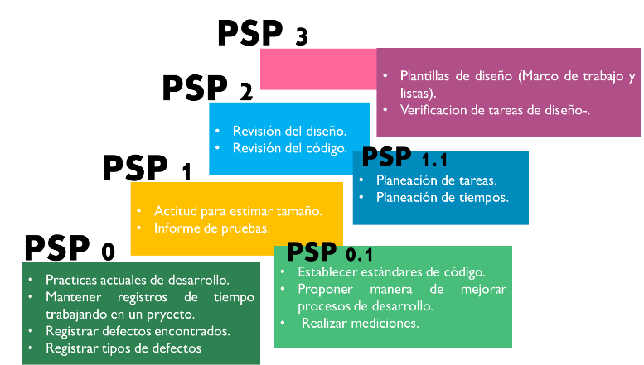

* PSP0
* Planificación: documentación
* Desarrollo: diseño, codificación y compilación
* Postmortem: complementación (mantenimiento y evolución).
* PSP0.1
* Propuesta de mejora, introspectiva para mejorar la forma en que estamos trabajando con lo que ya identificamos anteriormente.
* PSP1 Y PSP1.1
* Estimación y planificación de cuánto tiempo nos vamos a tardar de acuerdo a las 2 PSP anteriores (0 y 0.1).
* La codificación nos puede ayudar a medir con las líneas de código.
* PSP2 Y PSP2.1
* Gestion de calidad y diseño
* Evaluación y mejorar estimaciones
* Reduce los defectos de inyecciones
* Process dashboard
* ..instalar..
* Documentar cada función con su nombre y nombre del modulo y paquete
* Documentar validaciones o bien los strings.
* Parámetros que se utilizan